**FooDreams**

<LOGO>

Arquitectura e Integración de Sistemas Software

Grado de Ingeniería del Software

Curso 2018-2019

Cortés Muñoz, Juan Carlos ([juacormun@alum.us.es](mailto:juacormun@alum.us.es))

Molino Peña, María Elena ([marmolpen3@alum.us.es](mailto:marmolpen3@alum.us.es))

Muñoz Aranda, Alejandro José ([alemunara@alum.us.es](mailto:alemunara@alum.us.es))

Ruano Fernández, Mario ([mruano@us.es](mailto:mruano@us.es))

Tutor: Márquez Chamorro, Alfonso Eduardo.

Número de grupo:

Enlace de la aplicación: <https://foodreams.appspot.com>

Repositorio: <https://repositorio.informatica.us.es/svn/k3ea7nkxmx7n3yg24tr>

Historial de versiones

|  |  |  |  |
| --- | --- | --- | --- |
| Fecha | Versión | Detalles | Participantes |
| 16/03/2019 | 1.0 | - Introducción y motivación del proyecto, prototipos de las interfaces de usuario y diagramas UML de componentes, despliegue y secuencia de alto nivel. | Juan Carlos Cortés  María Elena Molino  Alejandro José Muñoz  Mario Ruano |

Índice

1 Introducción 4

1.1 Aplicaciones integradas 5

1.2 Evolución del proyecto 5

2 Prototipos de interfaz de usuario 6

2.1 Vista desktop de página principal de inicio 7

2.2 Vista desktop de resultados de búsqueda de recetas 8

2.3 Vista desktop de resultados de fotos de recetas relacionadas 9

2.4 Vista desktop de vídeos relacionados con una receta seleccionada 10

2.5 Vista desktop del formulario de carga de imagen para el usuario 11

2.6 Vista desktop de fotografías subidas por el usuario 12

2.7 Vista mobile de página principal de inicio 13

2.8 Vista mobile de resultados de búsqueda de recetas 13

2.9 Vista mobile de resultados de fotos de recetas relacionadas 14

2.10 Vista mobile de vídeos relacionados con una receta seleccionada 14

2.11 Vista mobile del formulario de carga de imagen para el usuario 15

2.12 Vista mobile de fotografías subidas por el usuario 15

3 Arquitectura 16

3.1 Diagrama de componentes 16

3.2 Diagrama de despliegue 17

3.3 Diagrama de secuencia de alto nivel 18

# Introducción

La capacidad de creatividad del ser humano es aplicable a cualquier aspecto del día a día. Todos tenemos dentro a un gran artista en potencia. Artes plásticas, música, ingeniería, actividades sociales…sin olvidarnos de algo que todos compartimos con total probabilidad de éxito, el amor y el gusto por la comida.

Sin embargo, hoy en día, los noticiarios y los titulares de la prensa generalista suelen transmitir la voz de alarma de muchos especialistas nutricionales, los cuales alertan y denuncian los altos índices de obesidad en la población, las malas costumbres a la hora de alimentarnos o la calidad de los ingredientes de muchos alimentos.

Este proyecto nace con la convicción de que toda persona tiene el potencial necesario para crear y dar su toque personal a los platos más sabrosos y a las recetas más famosas del planeta.

Del mismo modo, esta afición por la cocina y por la comida pueden ir de la mano de prácticas saludables en los fogones a través de información nutricional de los ingredientes y los alimentos utilizados en las recetas, sin impedir que se consigan los mejores resultados.

En este contexto es donde se inserta **FooDreams**, una solución pensada para dar rienda suelta a la creatividad en la cocina al mismo tiempo que se tiene la información nutricional necesaria para preparar platos ricos y saludables.

**FooDreams** ofrece como resultados de la búsqueda de sus usuarios una relación de ingredientes, así como su información nutricional, al tiempo que presenta una serie de fotografías, vídeos y portales de recetas para inspirar nuevas creaciones culinarias.

## Aplicaciones integradas

**FooDreams** hace uso de tres APIs para prestar al cliente sus servicios de una forma transversal. A continuación, se describe el principal uso y el servicio consumido en cada una de ellas:

* **Edaman**: brinda la información nutricional completa de recetas, facilitando también un listado de los ingredientes necesarios para su elaboración, así como un enlace a una explicación más detallada para su realización.
* **Flickr**: famosa red de imágenes y fotografías que ofrece la posibilidad de ilustrar la búsqueda del usuario con imágenes del plato que solicita en la búsqueda. Además, se hace uso de su API para subir las fotos de las recetas que el propio usuario lleva a cabo, así como poder eliminarlas.
* **Youtube**: se hace uso del servicio de búsqueda de vídeos, facilitando al usuario información visual de la elaboración del plato que solicita en la búsqueda.

|  |  |
| --- | --- |
| Nombre aplicación | URL documentación API |
| Edamam | <https://developer.edamam.com/edamam-docs-recipe-api> |
| Flickr | <https://www.flickr.com/services/api/> |
| Youtube | <https://developers.google.com/youtube/v3/docs/> |

Tabla 1. Aplicación integradas

## Evolución del proyecto

La primera fase del proyecto se ha desarrollado de forma exitosa. El equipo ha sido capaz de definir una idea, seleccionar varias APIs que la satisfagan y modelar un sistema que implemente la funcionalidad que se busca para la aplicación.

En un principio se tuvo que volver al punto de partida. Tras tener una idea lo suficientemente buena y original para su desarrollo, la imposibilidad de hacer uso de las APIs que se tenían previstas, algunas por motivos de disponibilidad de los propios servicios, otras por la no gratuidad de estos, hizo que se abortase esa línea de trabajo.

El equipo fue capaz de reaccionar con rapidez y se llegó pronto a una nueva idea, la cual toma forma en el presente trabajo.

Tal como se ha expresado en la sección de introducción, se pretende desarrollar una aplicación que ofrezca al usuario no sólo la información común y habitual de recetas, sino que ésta esté acompañada por diferentes fuentes que le permitan crear su propia versión de los platos, además de contar con el valor añadido de tener una información nutricional completa.

# Prototipos de interfaz de usuario

En esta sección se presentan los prototipos de las diferentes vistas de interfaces de usuario que forman parte de la aplicación.

Es importante resaltar que, para llevar a cabo el diseño de los prototipos, se ha seguido una filosofía “mobile-first”, buscado siempre que el diseño pueda ser adaptable a diferentes dispositivos de resolución variable.

En primer lugar, se presentan las vistas propias de la versión desktop de la aplicación, acompañándose de una breve descripción textual que aclara algunos aspectos que no han podido tratarse a través del mockup.

Por último, se listan las vistas de interfaces pertenecientes a la versión mobile de la aplicación. En este caso, sólo se aclaran, mediante una descripción textual, los detalles exclusivos de estas vistas, sin reiterar explicaciones que ya se especifican en la versión desktop, dado que se trata de una aplicación responsive.

## Vista desktop de página principal de inicio

En esta primera vista nos encontramos ante la pantalla principal, donde el usuario puede buscar la receta que desee. Además, puede hacer uso de un filtrado por varios parámetros como el tipo de dieta (equilibrada, alta en proteínas, etc.) y un número máximo de ingredientes. Asimismo, cada vez que se pulse sobre el logo de FooDreams en cualquiera de las vistas, el usuario es redirigido a esta vista. Por último, el usuario puede acceder a sus playlists.

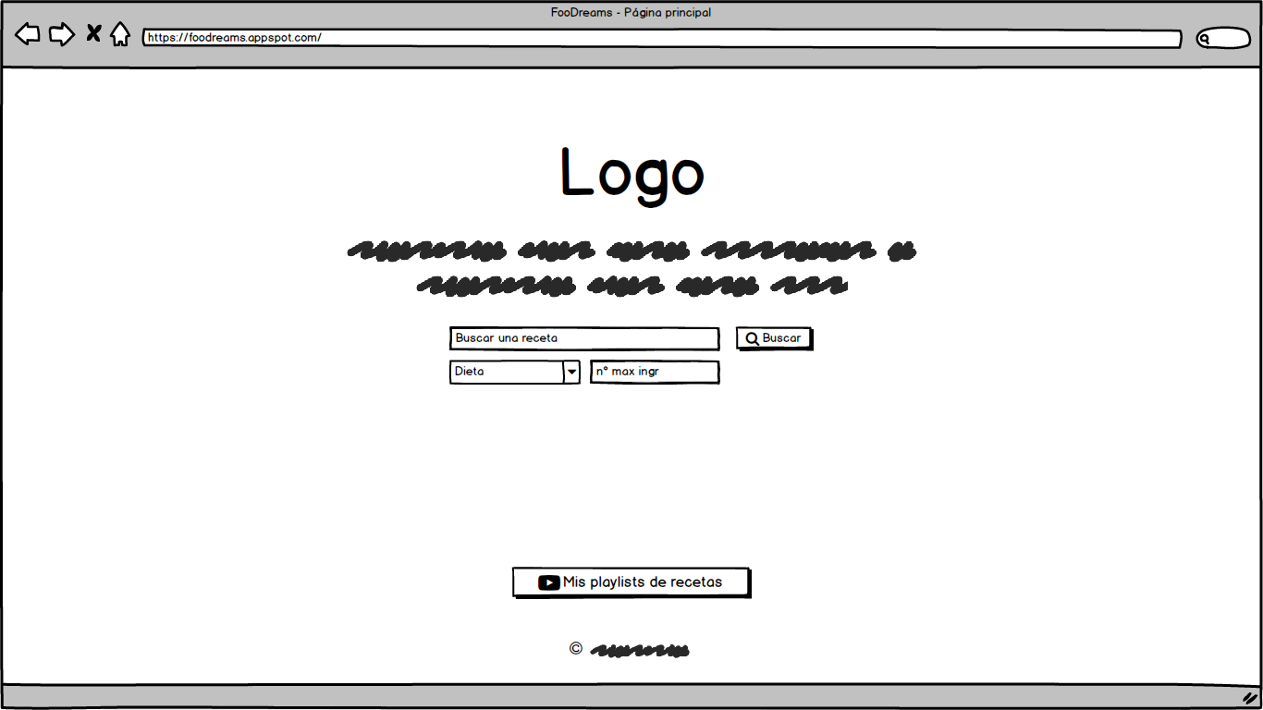

## Vista desktop de resultados de búsqueda de recetas

Una vez realizada la búsqueda, se muestra al usuario una vista con diferentes recetas. Cada una de ellas contiene un título, que es un enlace a la página fuente de la receta, los ingredientes, información nutricional y un enlace a los vídeos relacionados. A su vez, la parte superior está ocupada por el buscador, un panel de navegación y un botón para acceder a sus playlists.

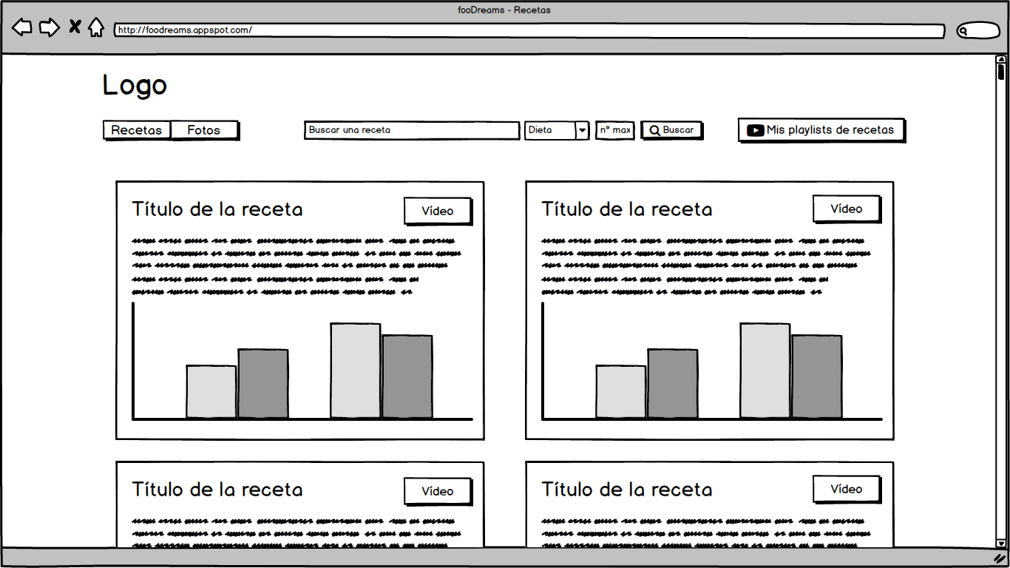

## Vista desktop de resultados de fotos de recetas relacionadas

En esta vista el usuario obtiene fotos relacionadas con la búsqueda realizada. Además, se mantiene la misma cabecera que en la vista anterior, el buscador, un panel de navegación y un botón que le lleva a sus playlists.

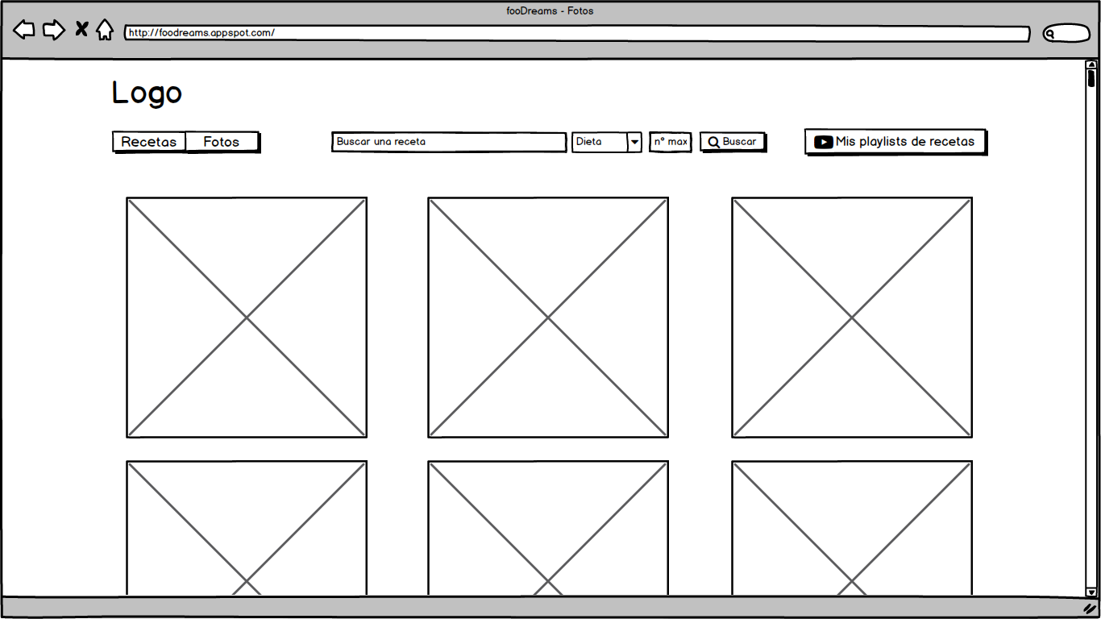

## Vista desktop de vídeos relacionados con una receta seleccionada

Una vez pulsado el botón de vídeos desde una receta concreta, se pasa a la vista en la cual se presentan los vídeos relacionados con la misma. Además, se mantiene la misma cabecera que en la vista anterior, el buscador, un panel de navegación y un botón para acceder a sus playlists.

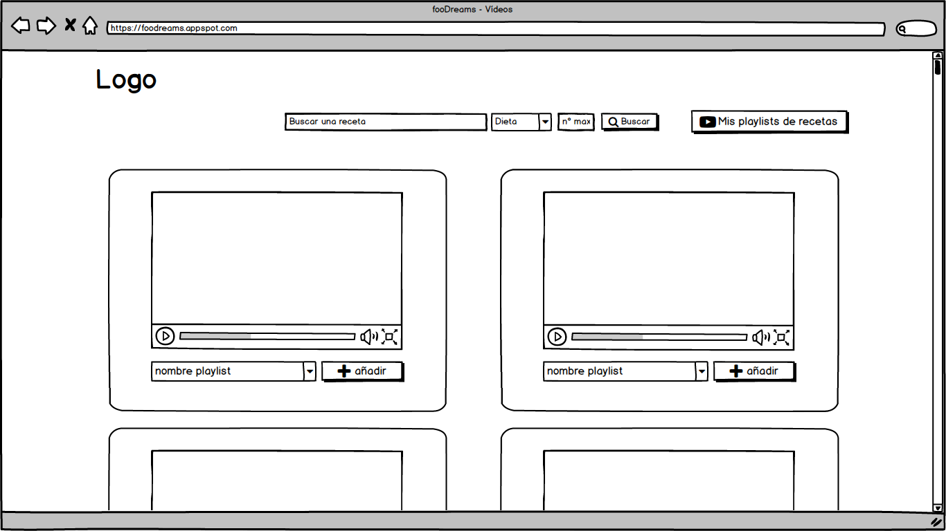

## Vista desktop del formulario de carga de imagen para el usuario

Tras pulsar el botón de añadir foto en cualquiera de las vistas anteriores, se muestra un formulario de carga en el que hay que insertar un título, y seleccionar la imagen a subir. El usuario también tendrá la posibilidad de acceder a sus recetas subidas a través del botón “Mi perfil”.

## Vista desktop de fotografías subidas por el usuario

Por último, en la vista “Mi perfil” se listan las fotos del usuario. Pulsando sobre ellas aparece la opción de eliminarlas. Del mismo modo, es posible subir nuevas fotos el botón de añadir.

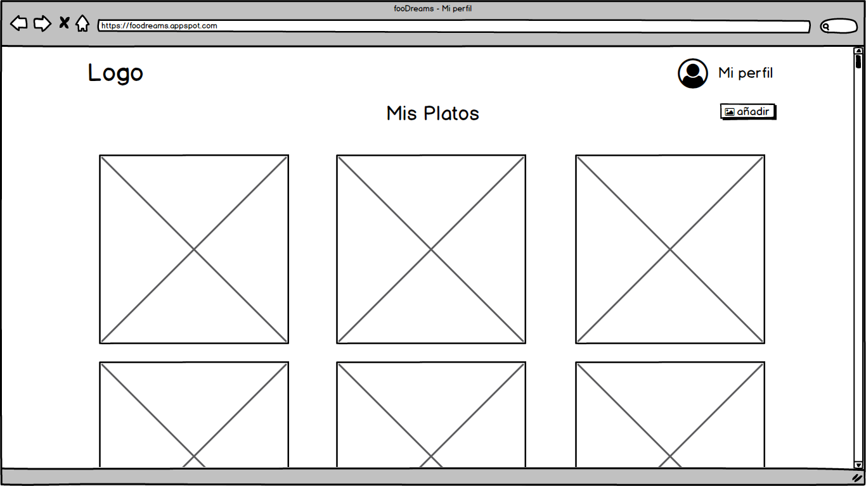

## Vista mobile de página principal de inicio

## Vista mobile de resultados de búsqueda de recetas

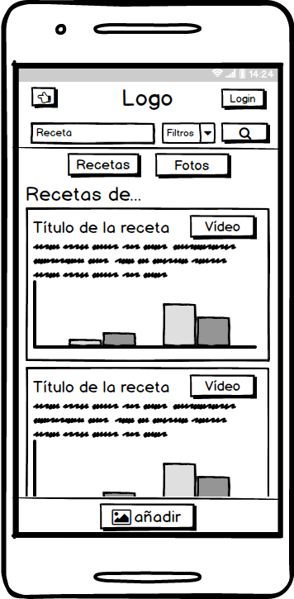

## Vista mobile de resultados de fotos de recetas relacionadas

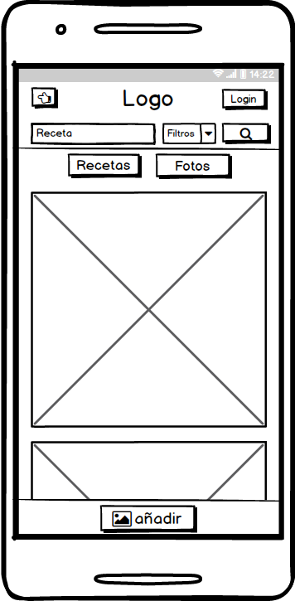

## Vista mobile de vídeos relacionados con una receta seleccionada

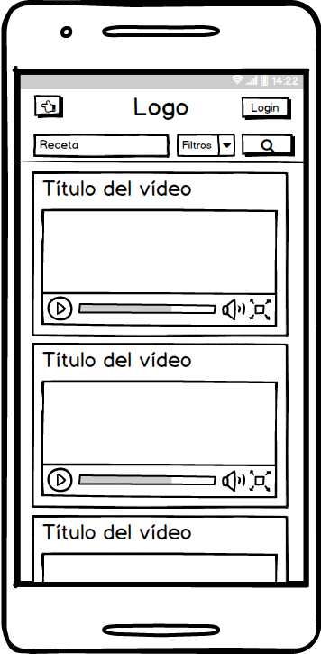

## Vista mobile del formulario de carga de imagen para el usuario

## Vista mobile de fotografías subidas por el usuario

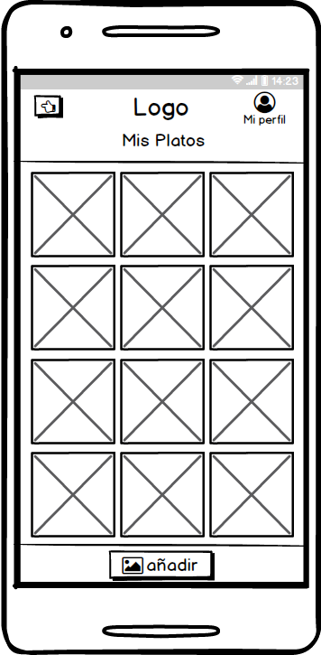

# Arquitectura

## Diagrama de componentes

La aplicación de FooDreams requiere el servicio de búsqueda de vídeos de la API de Youtube, los servicios de galería y el buscador de fotos que proporciona la API de Flickr, y el servicio de búsqueda de recetas e información nutricional de la API de Edamam.

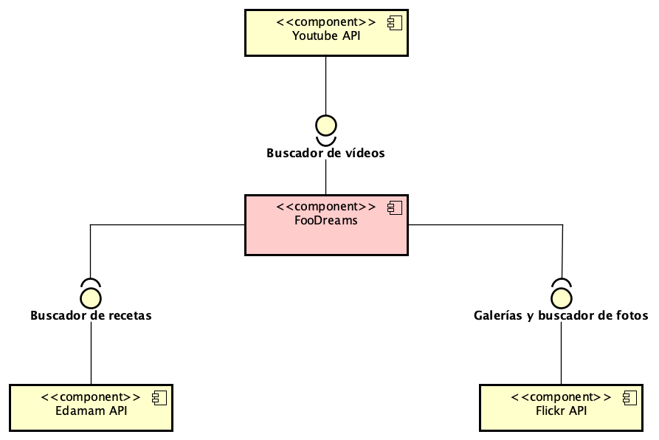

## Diagrama de despliegue

El despliegue de la aplicación se realiza a través de la plataforma como servicio AppEngine de Google Cloud Platform. Dicho servicio está alojado en los servidores de Google, por lo que la aplicación es desplegada en un servicio cloud.

A través de dicho servicio se hacen las distintas llamadas a las APIs que se requieran en todo momento, según la operación que se lleve a cabo.

Además, se destaca la conexión que hay entre la API de Youtube y el propio navegador del cliente, ya que se hace uso de la API Javascript de Youtube para poder incrustar el reproductor en el código HTML y poder visualizar los vídeos desde la aplicación.

## Diagrama de secuencia de alto nivel

Como se observa en el diagrama, el flujo de trabajo de FooDreams comienza con la búsqueda de una receta por parte del usuario. Se requiere, en este punto, el servicio de Edamam, el cual facilita los resultados de recetas.

Acto seguido, por cada receta, se realizan búsquedas a través de la API de Youtube, de manera que se obtienen vídeos específicos para cada uno de los resultados ofrecidos por la API de Edamam.

De forma paralela, y bajo los mismos criterios de búsqueda del usuario, desde FooDreams se solicita al servicio de búsqueda de Flickr una serie de fotos relacionadas con la receta.

Por último, el usuario podrá añadir fotos y borrarlas autenticándose a través de Flickr.